Wytyczne Głównego Lekarza Weterynarii dla rolników dotyczące przeprowadzania analizy ryzyka dotyczącej zagrożenia wystąpieniem obgryzania ogona u świń
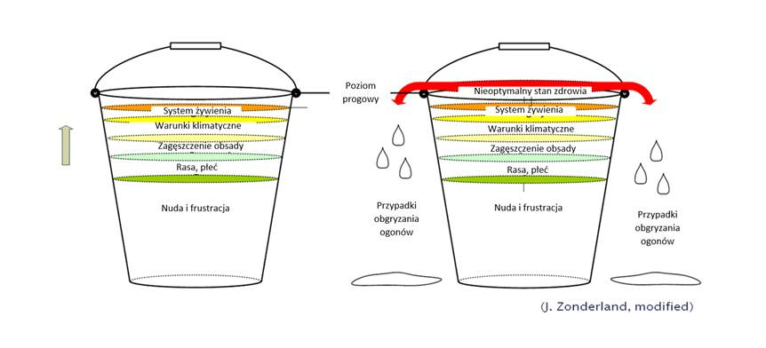
Obgryzanie ogonów u świń jest zjawiskiem wieloczynnikowym. Problem często ujawnia się dopiero po skumulowaniu się wielu różnych problemów.
!


Zgodnie z § 23 ust. 5 rozporządzenia Ministra Rolnictwa i Rozwoju Wsi z dnia 15 lutego 2010 r. w sprawie wymagań i sposobu postępowania przy utrzymywaniu gatunków zwierząt gospodarskich, dla których normy ochrony zostały określone w przepisach Unii Europejskiej, przed wykonaniem zabiegu obcinania ogonków należy podjąć środki zapobiegające okaleczeniu świń, w szczególności zmieniając warunki ich utrzymywania.
Konieczne jest przeprowadzenie kontroli w celu ustalenia ryzyka wystąpienia obgryzania ogonków, aby móc opracować ewentualny plan działań zapobiegawczych.

Zgodnie z § 6 ww. rozporządzenia rolnik ma obowiązek co najmniej 1 raz dziennie doglądać zwierzęta. Przeprowadzając codzienną kontrolę należy zwracać uwagę czy u świń nie występują pierwsze symptomy mogące wskazywać na rozwijający się problem np.:
- ogony u świń są opuszczone,
- ślady pogryzień i świeżych ran na ciele, w tym w szczególności w okolicy ogona,
- nadmierna ekscytacja zwierząt.
W celu ustalenia ewentualnego ryzyka rozwinięcia się problemu obgryzania ogonów, 1 raz w miesiącu powinna zostać przeprowadzona szczegółowa analiza, której wyniki należy udokumentować np. używając protokołu będącego załącznikiem nr 3 do niniejszych wytycznych. Ww. dokument może być przedmiotem kontroli powiatowego lekarza weterynarii.
Jeżeli wyniki przeprowadzonej analizy wskazują na podwyższone ryzyko wystąpienia obgryzania ogonów należy opracować plan naprawczy, który eliminowałby stwierdzone zagrożenia. Plan naprawczy powinien skupiać się
w pierwszej kolejności na zmianie tych parametrów, które rolnik ocenił najwyżej,
w ramach przeprowadzanej analizy ryzyka.
Podstawowe kryteria, które należy wziąć pod uwagę przeprowadzając analizę ryzyka to:
a) wyłożone materiały wzbogacające;
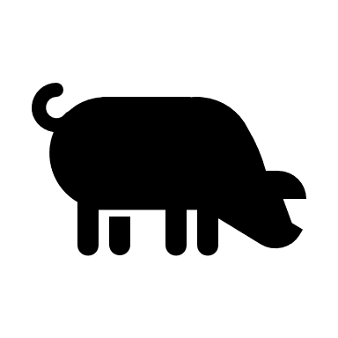

b) czystość;
c) komfort termiczny i jakość powietrza;
d) status zdrowotny;
e) konkurencję o żywność i przestrzeń;
f) dietę.
Przeprowadzając analizę ryzyka w zakresie ww. parametrów należy wziąć pod uwagę poniższe parametry:
 | Wskaźniki oparte na środowisku, w którym przebywają świnie | Wskaźniki oparte na wyglądzie i zachowaniu zwierząt
Występowanie obgryzania ogonów |  | - zwiększone występowanie uszkodzeń ogona oraz zachowań związanych z obgryzaniem ogona  - nisko noszone ogony  - zwiększona nerwowość zwierząt w stadzie
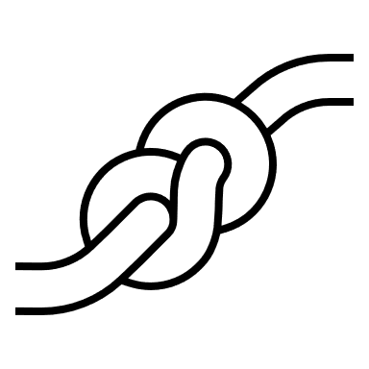  Materiały wzbogacające | Właściwości materiału:  - bezpieczne  - jadalne  - nadające się do żucia  - możliwe do zbadania  - podatne na manipulację  Sposób udostępniania materiałów powinien zapewniać:  - trwałe zainteresowanie świń  - dostępność dla wszystkich świń  - wystarczającą ilości materiału  - czystość materiału | - niewłaściwe zachowanie eksploracyjne (tj. niski wskaźnik eksploracji skierowanej na materiał wzbogacający w porównaniu z eksploracją skierowaną na wyposażenie kojca i/lub inne świnie)  - wskaźniki świadczące o niewłaściwym dostarczaniu materiału wzbogacającego:  - obecność obgryzionych ogonów  - obecność widocznych zmian skórnych – ślady pogryzienia, krwawiące rany
  Czystość | - Materiał zabrudzony odchodami  - Brudny kojec | - nasilenie chorób  - zwiększone zabrudzenie zwierząt
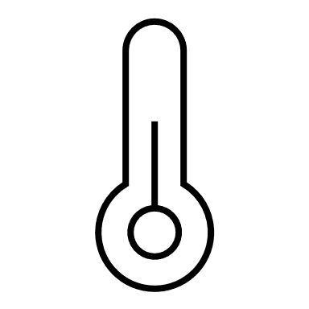  Komfort termiczny i jakość powietrza | Występowanie:  - ekstremalnej lub zmiennej temperatury powietrza  - dużej prędkości powietrza (przeciągi)  - intensywnego oświetlenia  - wysokiego poziomu szkodliwych gazów m.in. dwutlenek węgla, amoniak, siarkowodów, nadmierne zapylenie | Zwiększone występowanie u świń:  - duszności, dreszczy;  - słabej kondycji ciała;  - apatii;  - zaniepokojenia;  - zaczerwienionych oczu u świń;  - zachowań wskazujących na dyskomfort termiczny – leżenie na mostku, bardzo bisko siebie/ leżenie na boku, w większej odległości
  Zdrowie | - Niewłaściwy program bioasekuracji  - Nieodpowiedni program profilaktyki | Zwiększone występowanie:  - dyszenie, dreszcze  - wydłużonych okresów odpoczynku  - kaszlu, kichania, zaczerwienionych oczu  - biegunka  - zróżnicowanie przyrostów masy ciała w obrębie grupy
  Rywalizacja | - Duża liczba zwierząt na 1 m² powierzchni podłogi  - niemożliwy jednoczesny dostęp wszystkich zwierząt w kojcu do koryta lub poideł,  - Złe praktyki dotyczące mieszania grup świń, | Zwiększone występowanie:  - zmian skórnych  - zachowań agresywnycvh  - zaniepokojenia  - słabej kondycji ciała
  Dieta | Zmiany w składzie diety  - zbyt niska zawartość chlorku sodu (soli),  - zbyt niska zawartość aminokwasów w diecie  - zbyt niska zawartość energii w diecie | Zwiększone występowanie:  - słabej kondycji ciała,  - biegunki  - zaniepokojenia  - zachowań związanych z żerowaniem  - wrzodów żołądka  - zróżnicowanie przyrostów masy ciała w obrębie grupy

Poniżej opisano sposoby oceny niektórych wskaźników z powyższej tabeli.

Występowanie obgryzania ogonów
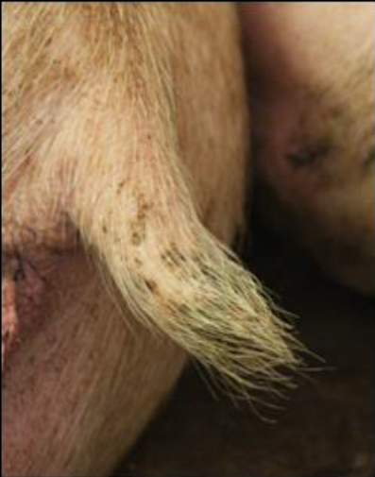 | 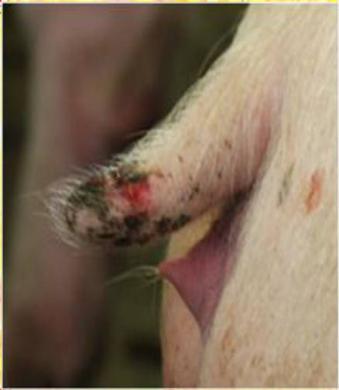 | 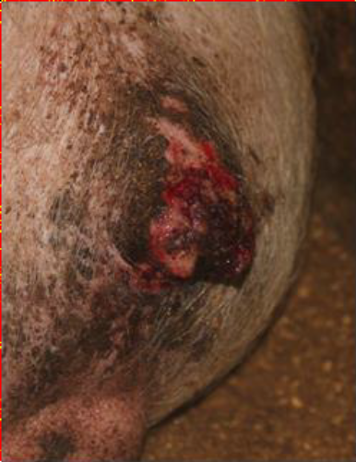
Brak śladów obgryzania ogona | Ślady powierzchownych ugryzień wzdłuż ogona, ale nie jest widoczna świeża krew ani  obrzęk (czerwone ślady na ogonie nie są uważane za rany, chyba że widoczna jest świeża krew) | Na ogonie widoczna jest świeża krew  i/lub obrzęk i objawy infekcji i/lub brakuje części ogona a na kikucie utworzył się strup
Materiały manipulacyjne
Zapewnienie wystarczającej ilości odpowiednich materiałów jest konieczne, aby umożliwić świniom zaspokojenie ich wrodzonej potrzeby rycia, wąchania, gryzienia i żucia.
- Manipulacja i badanie dostarczonych materiałów wzbogacających jest pozytywnym wskaźnikiem zapewnienia potrzeb behawioralnych świń.
- Brak odpowiednich materiałów wzbogacających może prowadzić do przekierowania potrzeby manipulacji na inne obiekty i na żywe zwierzęta.

Ocena wykorzystania materiałów wzbogacających obejmuje:
1) ocenę śladów użytkowania:
- widoczne ślady po ugryzieniach w drewnie, obszary wilgotne/mokre w wyniku kontaktu ze śliną świadczące o używaniu przez zwierzęta; materiały suche i zakurzone świadczą o braku zainteresowania nimi przez świnie.
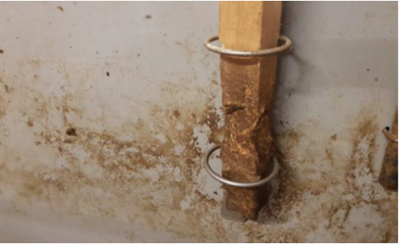 | Wyraźne ślady gryzienia, mokre obszary wskazujące na niedawną interakcję. Świnie mogą podnieść i trochę przesunąć zawieszony kawałek drewna.  ! Uwaga: im niżej zawieszony jest przedmiot tym lepiej, gdyż świnie wolą trzymać głowy opuszczone w dół, tak jak robią to podczas rycia.
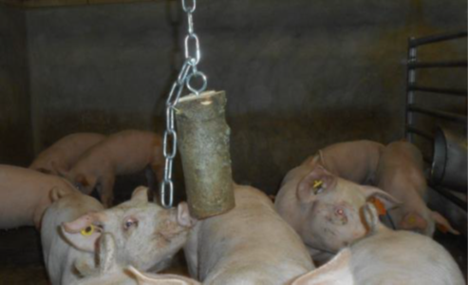 | Brak widocznych śladów użytkowania. Nowy przedmiot powinien skłaniać świnie do częstych interakcji.  Ten kawałek drewna został powieszony  zbyt wysoko i kołysze się, gdy świnie  próbują go ugryźć, przez co nie spełnią swojej roli.

2) ocenę częstotliwości wymiany materiałów wzbogacających:
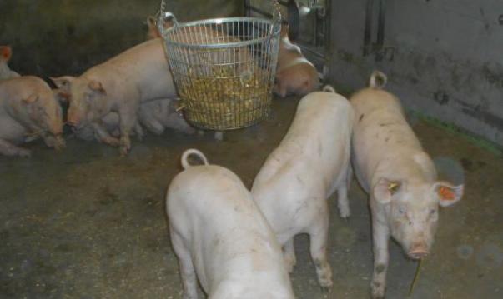 | Obecność w kojcach materiałów w różnym stopniu zużycia; posiadanie na stanie gospodarstwa przechowywanych materiałów wzbogacających do wymiany. Kosz ze słomą jest dobrze wypełniony a szczeliny między prętami kosza są wystarczająco szerokie, aby wyciągnąć źdźbła.
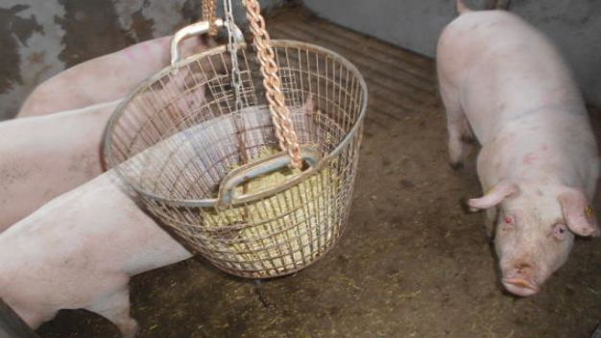 | Kosz jest prawie pusty i jedynie małe ilości lucerny spadają na podłogę. Należy uzupełniać kosz, aby stymulować eksplorację i konsumpcję.

3) ocenę czystości materiałów wzbogacających:
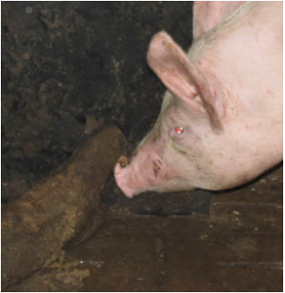  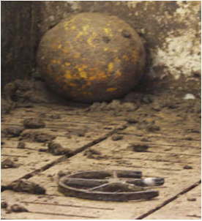 | Przedmioty zabrudzone nie są interesujące dla świń, a także mogą stanowić zagrożenie dla bezpieczeństwa biologicznego.      
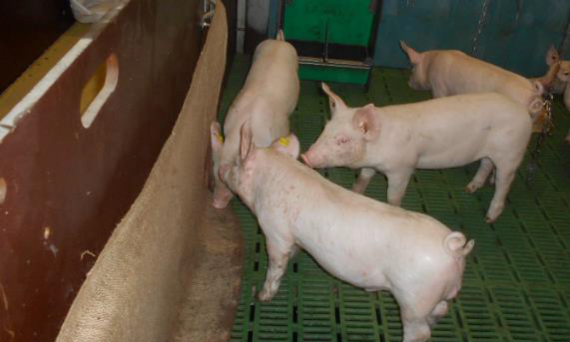 | Na ścianie powieszono czysty worek.  Świnie wyraźnie interesują się workiem: widoczne są ślady żucia (patrz mokre plamy) i niszczenia.
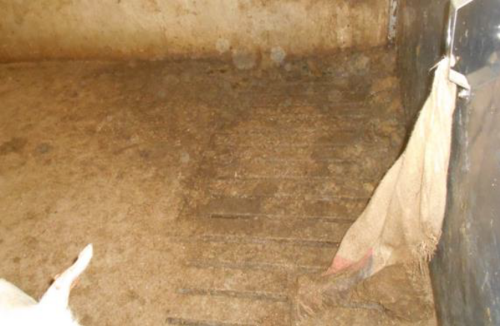 | Wiszący worek jest zabrudzony odchodami i nie budzi zainteresowania świń.  Nie ma śladów niedawnego użytkowania.

Czystość zwierząt
Świnie w naturze są czystymi zwierzętami, co oznacza, że ich miejsce odpoczynku jest oddalone od miejsca, w którym znajdują się ich odchody.
Jeżeli świnie w kojcach są brudne, oznacza to mają nieodpowiednie warunki, np.
- zbyt duże zagęszczenie;
- niewłaściwy układ kojca;
- niewłaściwa podłoga;
- stres termiczny;
- niewłaściwa wentylacja.
!
Zabrudzenie ciała świadczy o tym, że świnie nie czują się komfortowo, jest więc wskaźnikiem zwiększonego ryzyka wystąpienia obgryzania ogonów.
Ocenę prowadzi się na poszczególnych sztukach, oceniając procent zabrudzonej powierzchni po jednej stronie ciała. Oceniając zabrudzenie nie bierzemy pod uwagę przebarwień na skórze.
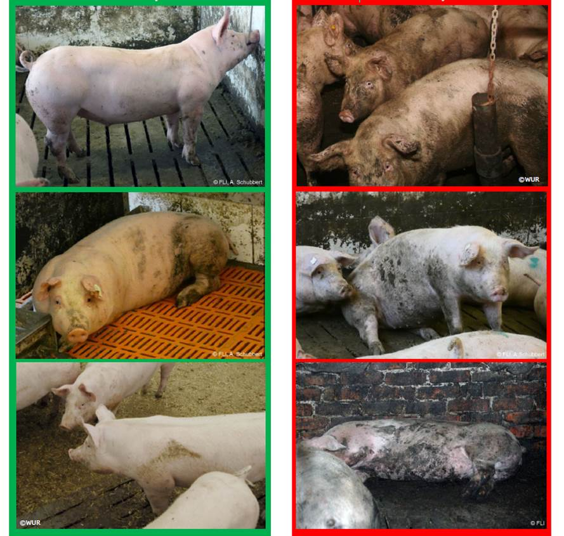
Świnia oceniana jest jako czysta, gdy zabrudzona jest do 30% ciała | Świnia oceniana jest jako brudna, gdy ponad 30% powierzchni ciała jest zabrudzone

▪ Duża liczba świń ocenionych jako brudne, może świadczyć o tym, że temperatura otoczenia jest zbyt wysoka.
▪ Mała liczba świń ocenionych jako brudne, może świadczyć o tym, że jest zbyt mała powierzchnia dostępna dla zwierząt.

Stan zdrowia
Zgodnie z § 14 rozporządzenia Ministra Rolnictwa i Rozwoju Wsi z dnia 15 lutego 2010 r. w sprawie wymagań i sposobu postępowania przy utrzymywaniu gatunków zwierząt gospodarskich, dla których normy ochrony zostały określone w przepisach Unii Europejskiej, w gospodarstwie powinna być możliwość odizolowania chorych zwierząt. Kojce przeznaczone dla zwierząt chorych powinny zapewniać odpowiednie warunki dla chorego zwierzęcia np. lub ściółka.
Aby zapewnić odpowiednie warunki dla chorych świń, w gospodarstwie należy wyznaczyć tyle kojców, aby możliwe było przetrzymywanie w nich 2,5% świń w stadzie.
Ponadto, jedno miejsce powinno być stale gotowe na przyjęcie świń. W kojcu przeznaczonym dla chorych zwierząt należy zapewnić:
- miękką wyściółkę 2/3 podłogi np. maty gumowe, ściółka;
- możliwość podniesienia lub obniżenia temperatury;
- brak przeciągów;
- zmniejszenie zagęszczenia o połowę.
Ocena występowania kulawizny u świń
Kulawizna to brak możliwości używania bez bólu jednej lub więcej kończyn. Kulawizna może mieć różne nasilenie, od zmniejszonej ruchliwości przez nieobarczanie jednej kończyny do całkowitego braku poruszania się. Kulawizna jest oznaką złego stanu zdrowia.
Zły stan zdrowia może działać jako stresor, który może prowadzić do obgryzania ogonów.
!
Oznaki złego stanu zdrowia, takie jak kulawizna, są zatem wskaźnikiem oceny ryzyka obgryzania ogonów.
Ocenę prowadzi się obserwując poszczególne zwierzęta. Należy doprowadzić do tego, aby wszystkie świnie podniosły się, tak żeby można było obserwować je podczas poruszania.
Ocena chodu powinna być wykonywana na nieśliskiej podłodze.
W celu oceny stada należy obliczyć odsetek świń z kulawizną.

Brak lub niewielkie zagrożenie dla dobrostanu:
- brak kulawizny – płynny ruch, taka sama długość kroku, równomierne obarczanie wszystkich kończyn lub
- lekka kulawizna (sztywny chód, skrócony krok, zwiększony ruch w odcinku kręgosłupa)
Wysokie zagrożenie dla dobrostanu:
- ciężka kulawizna – minimalne obciążania chorej kończyny, szybkie przenoszenie ciężaru cała z chorej kończyny, nieobciążanie kończyny.

Właściwa dieta
Kondycja zwierząt zależy od jakości i ilości podawanej paszy. Zła kondycja zwierząt może być przyczyna pojawienia się problemu obgryzania ogonów. Słabsze osobniki często padają ofiara silniejszych jednostek.
!
Oznaki niewłaściwej diety, są wskaźnikiem do oceny ryzyka.
Brak ryzyka zagrożenia dobrostanu: dobra kondycja
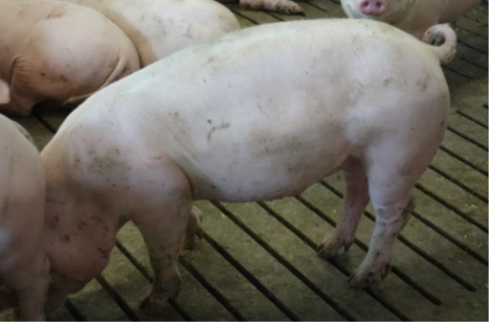
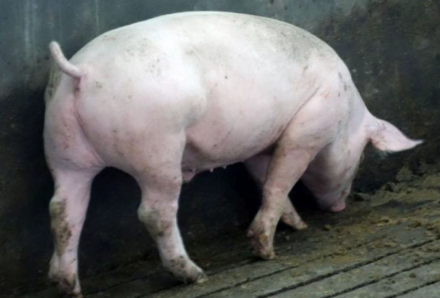

Wysokie ryzyko zagrożenia dobrostanu: zła kondycja
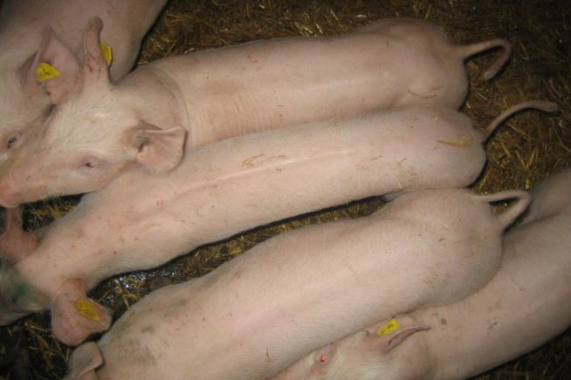
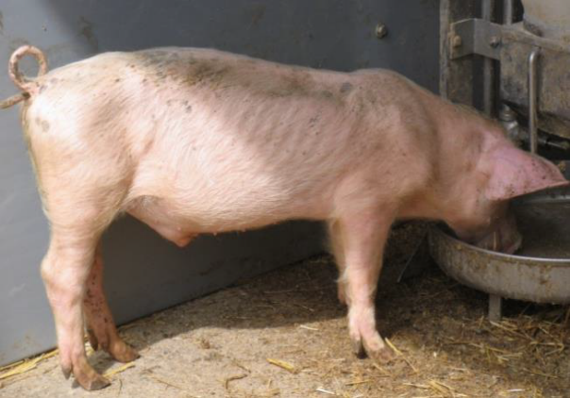


Niedobory
Kanibalizm wywoływany jest niedoborami żywieniowymi, w szczególności niedoborami błonnika, chlorku sodu (soli), białka całkowitego lub specyficznych aminokwasów, takich jak tryptofan.
Świnie potrzebują odpowiedniej dawki błonnika, tj. co najmniej 4% dziennej dawki żywieniowej, np. jeżeli dzienna dawka żywieniowa na 1 loszkę wynosi 2,7 kg, to dzienne zapotrzebowanie na błonnik wynosi 100 g.
Dodatek soli do dawki żywieniowej w większości przypadków skutecznie eliminuje objawy niedoboru. Sód zawarty w soli jest podstawowym makroelementem, który jest niezbędny organizmowi do przeprowadzenia wielu procesów fizjologicznych. Stosowanie soli w ilości 0,4–0,6% ogranicza występowanie kanibalizmu.

Należy unikać nagłej zmiany składu paszy, szczególnie obniżenia ilości składników odżywczych, gdyż może to doprowadzić do kanibalizmu.
!
Ponadto, poziom rozdrabniania paszy ma niezwykle istotne znaczenie dla prawidłowego trawienia. Przyjmuje się, że pasza o odpowiednim rozdrobnieniu zawiera 50 proc. cząstek o średnicy poniżej 1 mm, 35 proc. cząstek o średnicy 1 – 2 mm, 12 proc. cząstek o średnicy 2 – 3 mm, i maksymalnie 3 proc. cząstek o średnicy powyżej 3 mm.

Dostęp do wody
Oprócz dostępności dobrze skomponowanej paszy, bardzo istotne jest zapewnienie stałego dostępu do świeżej wody.
Niewystarczające pobieranie wody może prowadzić do zmniejszenia ilości pobieranej paszy i problemów z trawieniem.
Stres i frustracja spowodowana niedostatecznym dostępem do wody może prowadzić do gryzienia ogonów.
W celu zapewnienia odpowiedniej liczby poideł dla warchlaków i tuczników, należy zapewnić co najmniej jedno poidło na 10 szt. świń. W załączniku 2 znajdują się dodatkowe informacje dotyczące poideł automatycznych dla świń.

Zapobieganie agresji
Mieszanie świń pomaga zoptymalizować tworzenie grup produkcyjnych i umożliwia precyzyjne karmienie. Posiada jednak wady, takie jak zwiększony stres i agresja u świń czy rozprzestrzenianie się chorób, które mogą zniwelować ww. korzyści.
Należy unikać mieszania świń. W razie potrzeby należy przegrupować świnie w jak najmłodszym wieku. Im starsze i cięższe świnie, tym większe jest prawdopodobieństwo zahamowania wzrostu oraz cięższych obrażeń.
!
Socjalizacja prosiąt zwiększa ich zdolności do szybkiego rozwiązywania problemów dotyczących ustalania hierarchii bez długotrwałej agresji. Socjalizacja polega na umożliwieniu dwóm lub więcej miotom mieszania, się jeszcze przed odsadzeniem prosiąt np. poprzez usunięcie bariery między kojcami. Zmniejszy to także stres związany z odsadzeniem.
Podczas mieszania świń, aby zapobiec walkom, konieczne jest:
- niewprowadzanie pojedynczych świń do ustalonej grupy;
- zapewnienie dużej przestrzeni podczas mieszania grup, co ułatwia świniom szybkie ustalenie hierarchii - ograniczona przestrzeń nie pozwala świni na wycofanie się
w przypadku ataku;
- zapewnienie przeszkody, za którą atakowana świnia może się częściowo schować (np. bela słomy), pozwoli to na znaczne zmniejszenie obrażeń,
- zapewnienie materiału wzbogacającego, który zainteresuje świnie i powstrzyma od kontynuowania walki. Istotne jest, aby dostarczony materiał był dostępny dla wszystkich świń np. słoma. W innym przypadku może stać się to powodem do walk.

Załącznik nr 1. – Zalecane parametry dotyczące temperatury i wilgotności
Tabela 1. Wymogi termiczno-wilgotnościowe dla prosiąt
wiek | temperatura powietrza º C | wilgotność względna % | prędkość ruchu powietrza m/s | ochładzanie mW/cm²
1-3 dniowe | 34 - 32 | 60 | 0,1 | 8 - 5
4-14 dniowe | 32 - 28 | 60 | 0,2 | 9 - 10
15-21 dniowe | 27 - 23 | 60 | 0,2 | 10 - 12
22-28 dniowe | 25 - 23 | 60 | 0,2 | 12 - 17
29-56 dniowe | 23 - 21 | 60 | 0.2 | 17 - 21

Tabela 2. Parametry mikroklimatu w pomieszczeniach dla świń
Zwierzęta | Temperatura ⁰C |  |  | Wilgotność wzgl. % |  |  | Prędkość powietrza m/s
Zwierzęta | Min. | Opt. | max | Min. | Opt. | Max. | Zima | Lato
Knury i loszki hod. | 14 | 17 | 17 | 60 | 70 | 80 | 0,2 | 0,4
Lochy luźne | 12 | 15 | 20 | 60 | 70 | 80 | 0,2 | 0,4
Lochy karmiące | 18 | 20 | 27 | 60 | 70 | 80 | 0,2 | 0,4
Prosięta małe | 25 | 32 | 34 | 50 | 60 | 70 | 0,15 | 0,1
Warchlaki | 17 | 19 | 25 | 50 | 60 | 70 | 0,2 | 0,3
Tuczniki
65 kg | 15 | 18 | 22 | 60 | 70 | 80 | 0,2 | 0,4
95 kg | 15 | 17 | 20 | 60 | 70 | 80 | 0,2 | 0,4
115 kg | 12 | 16 | 20 | 60 | 70 | 80 | 0,2 | 0,4
Dopuszczalne koncentracje szkodliwych gazów:
- CO₂-4,6 g/kg
- NH₃-0,0176g/kg
- H₂S-0,01g/kg
Tabela 3. Maksymalna wymiana powietrza w chlewniach (wentylacja mechaniczna).
Grupa technologiczna | Maksymalna  Wymiana/zwierzę  m³/h | Powierzchnia otworów wlotowych/zwierzę  (przy 2,5 cm²/m³w m²) | Wydajność wentylatorów wlotowych m³/h
Maciory z prosiętami | 200-250 | 0,05-0,06 | f 30 cm-1800  f 35 cm-3000
Prosięta odsadzone | 30 | 0,01 | f 40 cm-4500
Maciory luźne i prośne | 150 | 0,04 | f 45 cm-6000
Tuczniki | 100 (1 m³/kg) | 0,025 | f 50 cm-8000

Załącznik nr 2. – Zalecenia dotyczące poideł automatycznych dla poszczególnych grup produkcyjnych

Zalecana wydajność poideł dla poszczególnych grup produkcyjnych
Grupa zwierząt | Prędkość przepływu wody (l/min)
Prosięta ssące | ˂ 0,5
Warchlaki | 0,5-0,8
Tuczniki | 0,8 - 1,2
Maciory luźne i prośne | 1,5 - 2
Maciory karmiące | ˃ 4

Zalecana wysokość montażu poideł smoczkowych
Grupa produkcyjna | Poidła montowane pod kątem 90º w cm | Poidła montowane pod kątem 45º w cm
Prosięta | 10-35 | 15-45
Warchlaki | 40-45 | 50-55
Tuczniki | 55 | 65
Lochy i knury | 75

Zalecana wysokość montażu poideł miseczkowych
Grupa produkcyjna | Wysokość montażu
Prosięta | 13 - 15
Warchlaki | 20 - 30
Tuczniki˂ 60 kg | 35 - 45
Tuczniki ˃60 kg | 45 - 55
Lochy i knury | ˃ 60

Załącznik nr 3
Protokół kontroli z dn………………………………………

mającej ocenić ryzyko wystąpienia kanibalizmu u świń

Występowanie obgryzania ogonów | Brak śladów obgryzania ogona | Ślady powierzchownych ugryzień wzdłuż ogona | Na ogonie widoczna jest świeża krew  i/lub obrzęk i objawy infekcji i/lub brakuje części ogona a na kikucie utworzył się strup | Uwagi np. nieprawidłowości dotyczą jednego kojca; nieprawidłowości we wszystkich kojcach w takim samym nasileniu
% świń
nisko noszone ogony

% świń
zwiększona nerwowość zwierząt w stadzie
% świń
Rywalizacja w stadzie | Zachowania agresywne | Ślady ugryzień na ciele
% świń
Dostęp do wody | Liczba świń na 1 poidło | Wysokość montażu poidła
Materiały wzbogacające | optymalne | suboptymalne | o marginalnym znaczeniu | Uwagi np. różnice pomiędzy kojcami;
rodzaj
sposób podania
częstość wymiany
wykorzystanie materiałów wzbogacających | Ślady użytkowania | Obecność w kojcach materiałów w różnym stopniu zużycia | czystość materiałów wzbogacających | Uwagi
jakość materiałów wzbogacających | Maksymalne zachowania eksploracyjne | Średnie zachowania eksploracyjne | Minimalne zachowania eksploracyjne | Uwagi
czystość zwierząt | Do 30% | Powyżej 30% |  | uwagi
% świń
Zdrowie
kulawizna | brak | lekka | ciężka | uwagi
% świń
objawy chorobowe | biegunka | Problemy oddechowe | zaczerwienienie spojówek | uwagi
% świń
kondycja | dobra | zła
% świń
Wnioski
Czy istnieje ryzyko wystąpienia kanibalizmu u świń?

Jakie stwierdzono największe braki mogące doprowadzić do wystąpienia kanibalizmu?

Planowane działania:

Termin realizacji planowanych działań:

